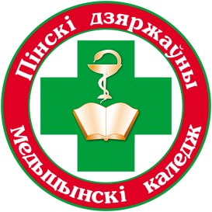
Пинский государственный медицинский колледж

БИБЛИОТЕКА

БЮЛЛЕТЕНЬ НОВЫХ ПОСТУПЛЕНИЙ
ЛИТЕРАТУРЫ В БИБЛИОТЕКУ
ЗА 2-е ПОЛУГОДИЕ 2022 г.

Пинск, 2022
Предисловие

Бюллетень новых поступлений информирует о документах, поступив-
ших в библиотеку колледжа за 2-е полугодие 2022 года.
Бюллетень формируется на основе записей электронного каталога с
указанием полочного индекса.
Материал расположен в соответствии с таблицами ББК, по отраслям
знаний, внутри разделов – по алфавиту.

26.89(4Беи) Страноведение. Краеведение

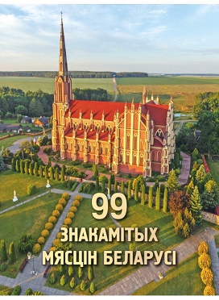

"99 знакамітых мясцін Беларусі"
99 знакамітых мясцін Беларусі / уклад. Д.В.Кашавар, К.К.Шастоўскі; пераклад Д.В.Кашавара. - Мінск: Адукацыя і выхаванне, 2021. - 232 с.: іл.

Гэтая выдатна ілюстраваная кніга прысвечана Беларусі — краіне з багатай гісторыяй, самабытнай культурай і запаведнай прыродай. Яна знаёміць з 99 знакамітымі гісторыка-культурнымі, прыроднымі і ландшафтнымі аб'ектамі. Чаму іх 99? Па-першае, 99 — гэта адкрытая і сакральная лічба, а па-другое, кожны чытач мае права знайсці уласны соты варыянт.
Такім месцам можа стаць ваша малая радзіма ці нейкае невялікае мястэчка, якое вы сустрэлі ў вандроўцы, вясковая цэркаўка ці касцёл. Або старадаўні дом, які ўтульна стаіць на вузкай вулачцы, што цудам ацалела пад час шматлікіх войнаў.
Галоўная ж задача кнігі — натхніць і юных, і дарослых чытачоў падарожнічаць па Беларусі, абудзіць пачуццё гонару за сваю малую радзіму, жаданне пабываць у яе вядомых і малавядомых кутках, накарміцца ​​прыгажосцю і дакрануцца да культурных вытокаў душы беларуса.
Тэкставы і ілюстрацыйны матэрыял выдання суадносіцца са зместам вучэбных прадметаў «Мастацтва (айчынная і сусветная мастацкая культура)», «Гісторыя Беларусі» і дазваляе пашырыць і паглыбіць веды вучняў.
А сучасная тэхналогія дапоўненай рэальнасці, уключаная ў кнігу ў выглядзе відэаролікаў, адкрые новыя ракурсы ўспрымання славутасцяў (напрыклад з вышыні птушынага палёту), яшчэ лепш пазнаёміць чытачоў з яркімі асаблівасцямі нашай айчыннай спадчыны.

63.5 Этнография (этнология, народоведение)

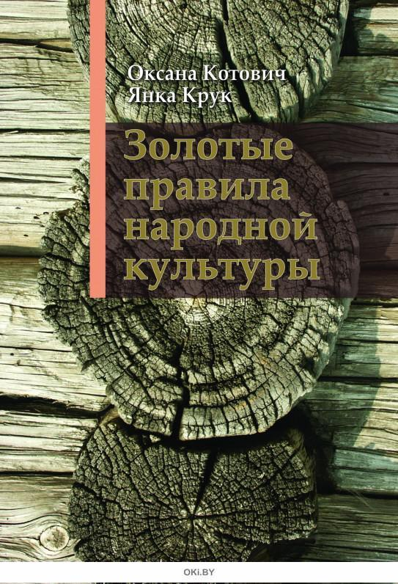
Котович, О. Золотые правила народной культуры / Оксана Котович, Янка Крук. - 14-е изд. - Минск: Адукацыя і выхаванне, 2020. - 592 с.
Белорусская земля богата традициями, которые бережно сохраняются и передаются из поколения в поколение. Белорусские этнографы-исследователи Янка Крук и Оксана Котович исследовали и систематизировали культурологический опыт восточнославянских народов и создали фундаментальный свод регламентаций, предписаний, запретов, обрядов.
Цель каждого народа – сохранить свою самобытность и уникальность, создать и поддержать благополучие, продлить и укрепить свой род. Большие главы книги "Азбука обрядовой деятельности" и "Жизненный круг человека: от рождения до надгробного креста" описывают и, что немаловажно, логически объясняют смысл и символику обрядов, охватывающих весь жизненный цикл существования человека – от рождения до смерти. Большое внимание уделяется циклу обрядов рождения и первого года жизни ребёнка, свадебным и похоронно-поминальным обрядам.
Книга написана популярным языком, насыщена цитатами из народного фольклора. Белорусская обрядовая символика сопоставляется с обрядами и традициями других восточных славян.
Издание рассчитано на преподавателей гуманитарных дисциплин вузов, фольклористов, работников сферы образования и культуры, будет интересно исследователям традиционного нематериального культурного наследия восточнославянских народов и широкой читательской аудитории.

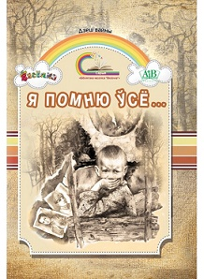

"Я помню ўсе..."
Я помню ўсе...: вершы, апавяданні: для малодшага школьнага ўзросту / уклад. У.Ліпскі, М.Чарняўскі; прадм. У.Ліпскага, П.Прыходзькі. - 2-е выд., стэр. - Мінск: Адукацыя і выхаванне, 2021. - 144 с.: іл. - (Серыя "Бібліятэка часопіса "Вяселка"").

Пад адной вокладкай у кнiзе сабраны шчымлівыя і балючыя ўспаміны вядомых пісьменнікаў Беларусі, якiя ў час Вялікай Айчыннай вайны былі дзецьмі. Яны сталі сведкамі трагічных падзей 1941-1945 гадоў. Апавяданні і вершы дзяцей вайны прасякнуты верай, што падобнае ніколі не паўторыцца
У выданне ўвайшлі творы Рыгора Барадуліна, Янкі Сіпакова, Віктара Кудлачова, Барыса Сачанкі, Анатоля Грачанікава, Ніла Гілевіча, Алеся Ставера, Сяргея Грахоўскага, Віктара Казько, Расціслава Бензярука і многіх іншых пісьменнікаў.
Выданне адметнае і тым, што змяшчае архіўныя фотаздымкі аўтараў, зробленыя ў гады вайны.
Кніга дае настаўнікам і бібліятэкарам унікальную магчымасць на класных гадзінах, "уроках мужнасці" і пазакласных мерапрыемствах паказаць cучасным дзецям вайну вачыма іх аднагодкаў, абудзіць спачуванне і гонар за свой народ і Радзіму.

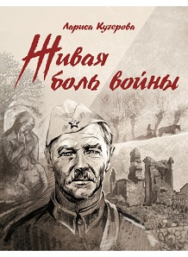

"Живая боль войны"
Кучерова, Л. Живая боль войны: 75-летию Великой Победы посвящается / Лариса Кучерова - Минск: Адукацыя і выхаванне, 2020. - 304 с.: ил.

Что мы сегодня можем знать о боли и ужасе, которые довелось испытать фронтовикам?.. Как нам понять святое поколение, которое принесло в жертву на алтарь Победы самое ценное, что есть у человека – свою юность, своё счастье, свою жизнь?..
Нам помогут в этом пронзительные и искренние истории — воспоминания участников Великой Отечественной войны о том, что они пережили, как отступали и вопреки всему сохраняли веру в победу, как все они ждали победную весну 1945 года. У каждого из героев книги была своя судьба, своя война. И лишь одной на всех стала Великая Победа!
Достоверность и глубину описываемым событиям придают включенные в книгу многочисленные фотографии.
Многие герои войны уже ушли в Вечность, оставив нам своё правдивое слово. Слово, которое мы не имеем права забыть никогда. Ибо, не познав и не приняв прошлого, нельзя двигаться вперёд. Невозможно строить будущее без надежного фундамента, скреплённого прочным цементом человеческой памяти.
Автор книги Лариса Кучерова – известный белорусский военный журналист, автор книги «КГБ в Афганистане». Ее материалы отличаются глубоким анализом темы и ярким авторским стилем.

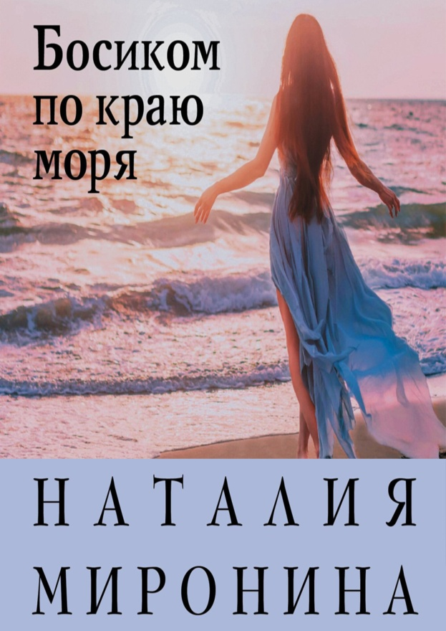
Миронина, Наталия. Босиком по краю моря / Наталия Миронина. – Москва: Эксмо, 2021. – 352 с.
Все признают, что Женя Пчелинцева красива, умна, талантлива, но характер у нее просто ужасный – уж слишком она решительна, категорична, импульсивна и несдержана на язык. Из-за этого студентка Пчелинцева постоянно воюет с самым молодым профессором Вадимом Суржиковым и едва не вылетает из университета. Правда, потом она именно по рекомендации Суржикова находит работу своей мечты, а чуть позже многолетняя война студентки с профессором заканчивается бурным романом…
Но есть ли будущее у отношений, возникших из противостояния? Или лучше не воевать друг с другом, а сражаться на одной стороне? Женино счастье совсем рядом, только руку протяни, но уж тут бывшая отличница без подсказки никак не справится…

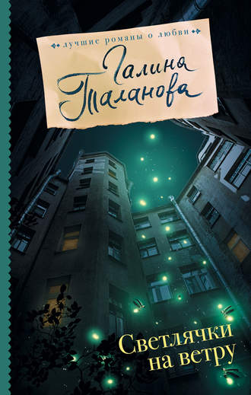
Таланова, Галина. Светлячки на ветру / Галина Таланова. - Издательство: АСТ, 2017 г. – 416с.
Что такое моя любовь?..
Откуда она в моем сердце?
Неожиданно ворвалась в жизнь, занавешенную тяжёлым серым одеялом туч.
Может это маленький светлячок пробудил ее?
Вызвал любовное томление… озарил и оживил все вокруг.
А потом, гонимый ветром, улетел как последний осенний лист с голого озябшего деревца.

5. ЗДРАВООХРАНЕНИЕ. МЕДИЦИНСКИЕ НАУКИ

51.1я723 Социальная медицина и организация здравоохранения

Допущено Министерством образования Республики Беларусь в качестве учебного пособия для учащихся учреждений образования, реализующих образовательные программы среднего специального образования по специальностям профиля образования «Здравоохранение».
В учебном пособии, написанном в соответствии с типовой учебной программой по учебной дисциплине «Общественное здоровье и здравоохранение» для учащихся медицинских колледжей, раскрыты теоретические основы общественного здоровья и здравоохранения, вопросы организации медицинской помощи, оценки и структуры здоровья, особенности профилактики в современных условиях.
Изложен базовый объем знаний медицинской статистики, охраны материнства и детства, санитарно-эпидемиологической службы, экономики и финансирования в здравоохранении, формирования здорового образа жизни.
Предназначено для учащихся учреждений образования, реализующих образовательные программы среднего специального образования по специальностям профиля образования «Здравоохранение».
Общественное здоровье и здравоохранение: учебное пособие /Малашко В. А. и др. - Минск: РИПО, 2018. – 378 с.

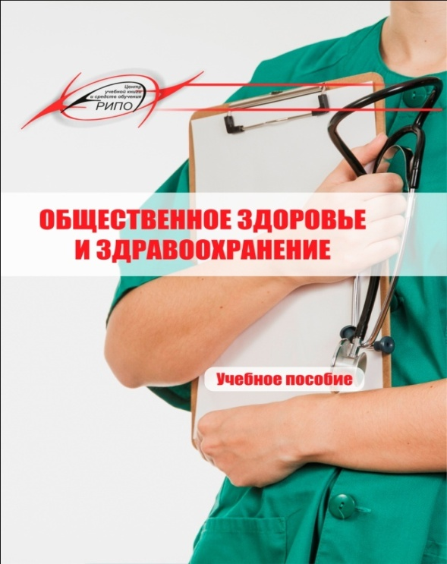

57.1я723 Гинекология

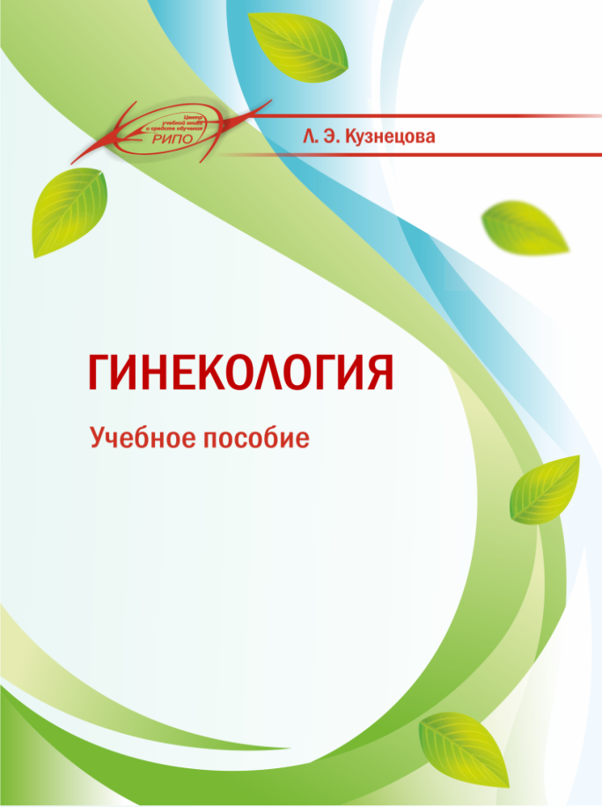

Кузнецова Л.Э. Гинекология:
учебное пособие /
Л.Э. Кузнецова. - Минск: РИПО, 2021. – 322 с.

Допущено Министерством образования Республики Беларусь в качестве учебного пособия для учащихся учреждений образования,реализующих образовательные программы среднего специального образования по специальности "Лечебное дело"
В учебном пособии рассмотрены основные разделы гинекологии как области клинической медицины. Описаны физиологические и патологические процессы в организме женщины в различные возрастные периоды жизни, этиопатогенез, современная классификация, клиническое проявление, принципы диагностики, лечения и оказания неотложной помощи при гинекологической патологии.
Предназначено для учащихся учреждений среднего специального образования по специальности «Лечебное дело».

Составитель:библиотекарь В.А. Гузаревич
тел.63-66-68

